Осторожно: ТЮБИНГ!

С такой новинкой, как тюбинг, жизнь любителей лыж и сноубордов стала более насыщенной, а малыши получили прекрасную игрушку, которая намного удобнее санок. На «ватрушках» с удовольствием катаются и дети, и взрослые, выбор моделей огромен, а производители продолжают выпускать новые. Но настолько ли они безопасны, как уверяют продавцы?

Что такое тюбинг?
Непривычный термин походит от английского слова «труба» и означает катание на надувных санках по снегу или воде. Их еще ласково называют ватрушками. Тюбинг это отличное развлечение, как зимой, так и летом, предусмотрены даже модели на несколько человек. Специальное покрытие уменьшает трение во время скольжения и задает огромную скорость. Признанные плюсы санок тюбинг:
- камера смягчает удары при спуске;
- ручки гарантируют безопасность;
- тащить в гору тюбы легче, чем железные салазки;
- детали крепятся нитками, а не клеем.

Опасность катания на тюбингах!
При всех своих плюсах тюбинг имеет и отрицательные стороны, которые тоже стоит учитывать. Хотя производители заверяют о безопасности новых моделей, проблемы с ними возникают, и таких несколько:
- Слишком большая скорость спуска.
- Отсутствие тормозов.
- Невозможно управлять средством.
- Чем выше скорость, тем больше сила удара при столкновении. Если горка высокая, а наездник – тяжелый, риск травмы увеличивается в несколько раз. Врачи рекомендуют использовать детские тюбы на невысоких горках, без препятствий, которые легко вышвыривают с трассы. А еще советуют научить ребенка правильно падать, лучше всего это умение преподадут в спортивных секциях дзюдо или самбо.
Чтобы свести к минимуму получение травмы при катании на тюбинге, надо придерживаться таких правил:
- Использовать тюбы только на трассах.
- Не кататься толпой на санках, предназначенных для одного человека.
- Выбирать не крутые горки, идеальный спуск – с уклоном до 20 градусов.
- Не привязывать трос тюбингов к машине или мотоциклу, чтобы покататься.
Памятка
КАТАНИЕ НА ТЮБИНГЕ!
Катание на тюбинге это один и из самых ТРАВМООПАСНЫХ видов отдыха!!!
Возможная опасность:
1. Тюбинги способны РАЗВИВАТЬ БОЛЬШУЮ СКОРОСТЬ и ЗАКРУЧИВАТЬСЯ ВОКРУГ СВОЕЙ ОСИ ВО ВРЕМЯ СПУСКА!!!
Как только скорость движения возрастает, ватрушка становится довольно опасной: разгоняются ватрушки молниеносно, и скорость развивают выше, чем санки или снегокат на аналогичном склоне, а спрыгнуть с ватрушки на скорости невозможно. При закручивании тюбинга, человек в нем сидящий перестанет ориентироваться в пространстве.
2. Тюбинги АБСОЛЮТНО НЕУПРАВЛЯЕМЫЕ и НЕ ОБОРУДОВАНЫ ТОРМОЗНЫМ УСТРОЙСТВОМ!!! ЛЕТЯЩИЙ НА ВЫСОКОЙ СКОРОСТИ, БЕЗ ВОЗМОЖНОСТИ ЗАТОРМОЗИТЬ ВЗРОСЛЫЙ ЧЕЛОВЕК ПОДОБЕН АВТОМОБИЛЮ, С ОТКАЗАВШИМИ ТОРМОЗАМИ!!!!
3. На тюбингах НЕЛЬЗЯ кататься с горок с трамплинами при приземлении ватрушка сильно пружинит, можно получить сильные травмы спины и шейного отдела позвоночника.
4. НЕЛЬЗЯ ПРИКРЕПЛЯТЬ ТЮБИНГИ ДРУГ К ДРУГУ ВЕРЁВКОЙ, они могут перевернуться, В ВЕРЁВКЕ МОЖЕТ ЗАСТРЯТЬ КАКАЯ-ЛИБО ЧАСТЬ ТЕЛА.
5. ОПАСНО САДИТЬСЯ НА ТЮБИНГ ВДВОЁМ И БОЛЕЕ, из него можно вылететь.
Правила безопасности при катании на тюбинге
1. Кататься только на специально подготовленных трассах со снежной поверхностью.
2. Склон для катания должен быть с уклоном не больше 20 градусов. Внизу склона должно быть достаточно места для торможения. Не следует кататься на тюбингах по склонам, поросшим деревьями.
3. Нельзя кататься с горок с трамплинами при приземлении она сильно пружинит.
4. Прежде чем начать спуск по неподготовленной трассе, осмотрите, нет ли там ее на ям, бугров, торчащих кустов, камней, ограждений, и всего того, что может представлять опасность для жизни и здоровья.
5. СТРОГО СОБЛЮДАТЬ ДИСТАНЦИЮ между спусками по склону. НАЧИНАТЬ ДВИЖЕНИЕ НА ТЮБИНГЕ СВЕРХУ РАЗРЕШАЕТСЯ ТОЛЬКО ТОГДА, КОГДА ПРЕДЫДУЩИЙ ПОСЕТИТЕЛЬ НА ТЮБИНГЕ ЗАКОНЧИЛ СПУСК!!!
6. Кататься на санках-ватрушках следует сидя. Не пытайтесь кататься на тюбинге стоя или прыгая, как на батуте.
7. Нельзя кататься на тюбинге вдвоем с ребенком: невозможно контролировать ситуацию, когда одной рукой приходится держать ребенка, а другой тюбинг.
8. Никогда не привязывайте надувные санки к транспортным средствам.
Какие травмы чаще всего получают при катании на тюбинге?
Когда человек теряет ориентир, у него нарушается координация и возникают высокоамплитудные движения в суставах. Отсюда травмы верхних конечностей и шейные миозиты, когда происходит резкий рывок головы, кроме того, можно получить перелом позвоночника.
Еще варианты травм это сотрясения мозга, переломы конечностей, перелом костей таза, причем такой, что порой требует оперативного лечения. Наиболее частые травмы, которые получают на ватрушках, требуют госпитализации.
НЕ ПОДВЕРГАЙТЕ ОПАСНОСТИ СЕБЯ!

Как выбрать тюбинг для катания?
Тюбинг для катания можно купить и двухместный, разработаны даже трехместные модели, но нужно учитывать общий вес. Многие родители считают, что разработчики позаботились обо всех мерах безопасности, но это не так, к покупке надо подходить не менее тщательно, чем к приобретению машины. Как выбрать тюбинг правильно?
- Учитывать рост того, кто будет кататься. Если рост до 100 сантиметров, диаметр игрушки должен быть около 85 сантиметров. У тобоггана для двоих длина увеличивается до 120 сантиметров, непременно нужно покупать модель с четырьмя ручками.
- Посадочное место выбирать широкое.
- Лучше всего покупать тюбинги с молниями, которые закрывают отверстия для камеры. Шнуровка может развязаться, а липучка – забиться снегом.
- Материал чехла должен быть прочным, самой лучшей считается ПВХ ткань.
- Трос для перетаскивания тобоггана должен быть до 150 сантиметров, оптимальным считается крепление, которое позволяет менять веревку.
- Учитывать плотность ткани. Если кататься планируют пару раз в неделю, подойдет материал малой плотности, если - ежедневно, стоит купить с большой. Любителям ледяных горок лучше приобрести тюб с дном из пластика.
- 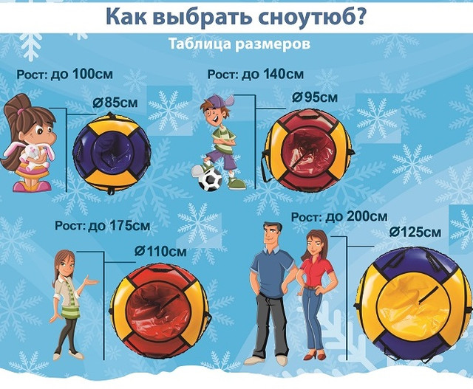

Как накачать тюбинг?
Безопасность катающегося напрямую зависит от того, правильно ли накачен тюб. Что нужно знать о том, как надуть тюбинг? Инструкция очень простая:
- Расстелить чехол, выбрав ровную поверхность.
- Как сдуть тюбинг в домашних условиях?
Спускать «ватрушку» тоже нужно грамотно. Как сдуть тюбинг, инструкция объясняет коротко: проделать те же действия, что и при надувании, только в обратном порядке. Опытные пользователи дают еще такие советы:
- после катания нужно немного выжать воздух, поскольку, попадая с мороза в теплую квартиру, он может разорвать камеру;
- выпустить воздух удобнее, если вставить в клапан иголку от насоса и слегка надавить.
- Как хранить тюбинг летом?
Тобогган – игрушка не очень дорогая, но и не из дешевых, особенно, если выбирать товар высокого качества. Его большое удобство в том, что летом тюб занимает намного меньше места, чем санки, но разобрать «ватрушку» нужно правильно. Тогда она будет служить не один год. Где и как хранить тюбинг в летнее время? Несколько ценных советов по его упаковыванию:
- Извлечь из санок весь мусор, чтобы не испортить ткань.
- Тщательно высушить покрытие.
- Вытащить камеру, ее лучше хранить отдельно, чтобы не повредить чехол для тюбинга.
- Заклеить порезы клеем, заплаты нужно ставить изнутри.
- Полностью выпустить воздух, сложить «ватрушку» в сумку. Это сэкономит место в квартире и защитит игрушку от возможных повреждений.

- Разместить камеру так, чтобы клапан размещался внутрь и книзу.
- Накачивать, пока камера полностью не заполнит футляр.
- Отключить насос, проконтролировать непроницаемость клапана. Обязательно закрыть его или зашнуровать.

Подготовила: ст. воспитатель Маслова Т.В.

